

实 验 报 告
（2019 / 2020 学年 第 2 学期）

课程名称 | JAVA 程序设计
实验名称 | 线程程序设计
实验时间 | 2020 | 年 | 5 | 月 | 5 | 日
指导单位 | 计算机学院计算机系统与网络教学中心
指导教师 | 邓玉龙

学生姓名 | 张承扬 | 班级学号 | B18030620
学院(系) | 计算机学院 | 专 业 | 计算机科学与技术

实 验 报 告
实验名称 | 线程程序设计 |  |  | 指导教师 | 邓玉龙
实验类型 | 上机 | 实验学时 | 2 | 实验时间 | 2020.5.5
- 实验目的和要求
本实验旨在通过实验，培养学生将JAVA 线程的相关知识点（包括线程调度，线程同步等）有机结合并加以综合应用，在实验中设计多线程程序的能力。
二、实验环境(实验设备)
PC微型计算机系统，Microsoft Windows操作系统，SUN Java Development Kit开发工具包，NetBeans开发工具，IDEA开发工具。

三、实验原理及内
容（实验过程中软件工具的选择，对实验课题进行的分析，设计，编写，调试和测试实验程序等各个环节）

（1）实验内容

设计和编写一个编写一个指针式时钟程序，应用线程实现时钟的走动。

（2）实验设计

使用Java Swing。
为了便于调整绘图细节，使用Graphics2D代替Graphics。
为了避免出现闪烁问题，重写JPanel的paintComponent方法而不是直接重写JFrame的paint方法。

（3）实验代码
import javax.swing.*;
import java.awt.*;
import java.text.SimpleDateFormat;
import java.util.Calendar;

public class SimuClock extends JFrame implements Runnable {
// 绘制用的 JPanel
public ClockDrawPanel clockPanel;
// 绘图用基础变量
public int clockR; // 表盘半径
public int xCAxis; // 中心点 x 坐标
public int yCAxis; // 中心点 y 坐标
// 刷新线程
public Thread clockThread;

public SimuClock() {
// 设置窗口
setTitle("模拟时钟");
setResizable(false);
setDefaultCloseOperation(WindowConstants.EXIT_ON_CLOSE);
// 设置绘制用的 JPanel 样式，由 NetBeans 生成
clockPanel = new ClockDrawPanel();
clockPanel.setBorder(BorderFactory.createLineBorder(Color.BLACK, 2));
clockPanel.setPreferredSize(new Dimension(500, 500));
GroupLayout clockPanelLayout = new GroupLayout(clockPanel);
clockPanel.setLayout(clockPanelLayout);
clockPanelLayout.setHorizontalGroup(clockPanelLayout.createParallelGroup(GroupLayout.Alignment.LEADING).addGap(0, 508, Short.MAX_VALUE));
clockPanelLayout.setVerticalGroup(clockPanelLayout.createParallelGroup(GroupLayout.Alignment.LEADING).addGap(0, 508, Short.MAX_VALUE));
GroupLayout layout = new GroupLayout(getContentPane());
getContentPane().setLayout(layout);
layout.setHorizontalGroup(layout.createParallelGroup(GroupLayout.Alignment.LEADING).addGroup(layout.createSequentialGroup().addContainerGap().addComponent(clockPanel, GroupLayout.PREFERRED_SIZE, 512, GroupLayout.PREFERRED_SIZE).addContainerGap()));
layout.setVerticalGroup(layout.createParallelGroup(GroupLayout.Alignment.LEADING).addGroup(GroupLayout.Alignment.TRAILING, layout.createSequentialGroup().addContainerGap().addComponent(clockPanel, GroupLayout.PREFERRED_SIZE, 512, GroupLayout.PREFERRED_SIZE).addContainerGap()));
pack();
// 初始化绘图用基础变量
clockR = (int) (clockPanel.getWidth() * 0.4); // 表盘半径
xCAxis = clockPanel.getWidth() / 2; // 中心点 x 坐标
yCAxis = clockPanel.getHeight() / 2 - 15; // 中心点 y 坐标
// 启动绘画线程
clockThread = new Thread(this, "clockThread");
clockThread.start();
}

public static void main(String[] args) {
SimuClock aClock = new SimuClock();
aClock.setVisible(true);
}

@Override
public void run() {
Thread thisThread = Thread.currentThread();
while (clockThread == thisThread) {
clockPanel.repaint();
try {
Thread.sleep(1000);
} catch (InterruptedException e) {
}
}
}

class ClockDrawPanel extends JPanel {
public void paintComponent(Graphics mg) {
Graphics2D g2d = (Graphics2D) mg; // 转换为 G2D 方便调整线条粗细
super.paintComponent(g2d);
// 设置线条粗细和字体
g2d.setStroke(new BasicStroke(2f));
g2d.setFont(new Font("Consolas", Font.BOLD, 20));
// 绘制表盘
g2d.drawOval(xCAxis - clockR, yCAxis - clockR, 2 * clockR, 2 * clockR);
g2d.drawString("III", xCAxis + clockR - 35, yCAxis + 5);
g2d.drawString("VI", xCAxis - 10, yCAxis + clockR - 10);
g2d.drawString("IX", xCAxis - clockR + 5, yCAxis + 5);
g2d.drawString("XII", xCAxis - 15, yCAxis - clockR + 25);
// 获取当前日期和时间
Calendar cal = Calendar.getInstance();
int hh = cal.get(Calendar.HOUR_OF_DAY);
int mm = cal.get(Calendar.MINUTE);
int ss = cal.get(Calendar.SECOND);
// 绘制字符串显示的日期和时间
String sdf = (new SimpleDateFormat("yyyy-MM-dd HH:mm:ss")).format(cal.getTime());
g2d.drawString(sdf, xCAxis - 100, yCAxis + clockR + 30);
// 绘制时间
int hourLen = (int) (clockR * 0.4); // 时针长度
// 时针绘制
int xHour = (int) (xCAxis + hourLen * Math.sin((hh % 12 + mm / 60.0) * (2 * Math.PI / 12)));
int yHour = (int) (yCAxis - hourLen * Math.cos((hh % 12 + mm / 60.0) * (2 * Math.PI / 12)));
g2d.setColor(Color.BLUE);
g2d.drawLine(xCAxis, yCAxis, xHour, yHour);
int minuteLen = (int) (clockR * 0.6); // 分针长度
// 分针绘制
int xMinute = (int) (xCAxis + minuteLen * Math.sin(mm * (2 * Math.PI / 60)));
int yMinute = (int) (xCAxis - minuteLen * Math.cos(mm * (2 * Math.PI / 60)));
g2d.setColor(Color.GREEN);
g2d.drawLine(xCAxis, yCAxis, xMinute, yMinute);
int secondLen = (int) (clockR * 0.8); // 秒针长度
// 秒针绘制
int xSecond = (int) (xCAxis + secondLen * Math.sin(ss * (2 * Math.PI / 60)));
int ySecond = (int) (yCAxis - secondLen * Math.cos(ss * (2 * Math.PI / 60)));
g2d.setColor(Color.RED);
g2d.drawLine(xCAxis, yCAxis, xSecond, ySecond);
}
}
}

（4）测试结果
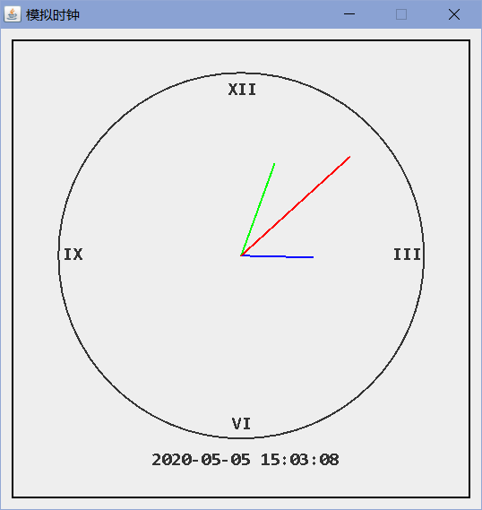

程序运行正常且无闪烁

实 验 报 告
四、实验小结（实验过程中出现的综合问题和解决方法、心得体会、意见与建议等）
（1）画面闪烁问题

在使用repaint()重绘表盘时遇到画面闪烁的问题，查询资料发现重写JPanel的paintComponent方法而不是直接重写JFrame的paint方法能够有效利用JAVA自带的Buffer避免闪烁问题。
（2）线条粗细和字体调整问题
查询资料发现Graphics2D相比Graphics提供更多自定义选项，因此转换至Graphics2D。

五、指导教师评阅（此栏目为评阅教师使用，学生请勿填写，谢谢）
学生此次上机实验的上机准备和预习状况
□ A 优秀 □ B良好 □ C 中等 □ D合格 □ E不合格
学生此次上机实验中编写、调试和测试程序的能力和理论知识点理解能力
□ A 优秀 □ B良好 □ C 中等 □ D合格 □ E不合格
学生此次实验提交的实验报告的撰写质量
□ A 优秀 □ B良好 □ C 中等 □ D合格 □ E不合格
 | 综合成绩 |  |  |  | 批阅人 |  |  | 日 期

